

Service Pack 1

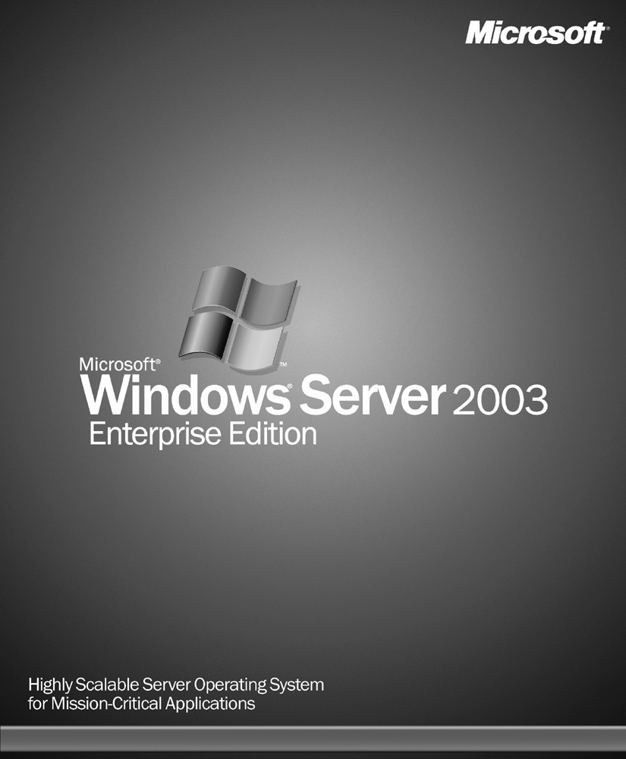
Windows Server 2003 Service Pack 1 è un insieme di aggiornamenti
e miglioramenti della protezione
per i sistemi operativi Windows Server 2003. Service Pack 1 (SP1) include un set di tecnologie di sicurezza che permettono di ridurre la superficie di attacco dei sistemi Windows Server
e di semplificare le attività di configurazione della protezione.

Per ulteriori informazioni
su Windows Server 2003 Service Pack 1, visitate l'indirizzo http://www.microsoft.com/windowsserver2003/downloads/servicepacks/sp1/default.mspx

Vantaggi per la protezione
Un'infrastruttura di elaborazione sicura è un componente strategico del patrimonio di un'organizzazione.
In qualità di azienda leader del settore IT, Microsoft punta a offrire prodotti sempre più sicuri e ad aiutare i clienti
a implementare e gestire in modo altamente protetto i propri ambienti. Uno dei risultati di questo impegno è Windows Server 2003 Service Pack 1, che consente di accedere alle risorse aziendali da qualsiasi luogo,
in qualsiasi momento e con qualsiasi dispositivo, migliorando al tempo
stesso la protezione dei sistemi
contro gli accessi non autorizzati.
- La nuova Configurazione guidata impostazioni di sicurezza offre una procedura guidata per la riduzione della superficie di attacco del server. Il suo utilizzo è altamente consigliato per la configurazione di Windows Firewall e la creazione di modelli per
la configurazione protetta
del server in base al ruolo.
- DEP (Data Execution Prevention) è un set di tecnologie hardware e software che eseguono controlli aggiuntivi sulla memoria per impedire gli attacchi al sistema da parte di codice dannoso.
- Numerose nuove caratteristiche aumentano la protezione di Internet Explorer e Outlook Express.
- Le restrizioni DCOM a livello di computer eliminano i problemi legati agli attacchi basati su COM e offrono agli amministratori la possibilità di disabilitare l'attivazione, l'avvio e le chiamate DCOM in ingresso.
- Aggiornamenti protezione per Windows Server evita qualsiasi rischio di infezione da virus tra
il momento dell'installazione
del server e l'applicazione
dei più recenti aggiornamenti per la protezione disponibili
in Windows Update.
- I messaggi utilizzati per il download dei file, gli allegati
di posta elettronica, l'esecuzione di processi nella shell e l'installazione di programmi
sono stati modificati in modo
da renderli più chiari e uniformi.
- Le modifiche apportate al servizio RPC (Remote Procedure Call) consentono di disporre di interfacce RPC protette per impostazione predefinita e
di ridurre la superficie di attacco
di Windows Server 2003.
- Gli utenti possono accedere
a server WebDAV per l'accesso remoto ai file senza rischi legati alla trasmissione delle password in chiaro (non crittografate).
- Windows Firewall non è attivato
per impostazione predefinita.
Viene attivato solo in caso di nuove installazioni, in modo da aumentare la protezione del computer da numerosi attacchi in rete mentre viene installato e configurato.
- È possibile visualizzare
e controllare in modo molto
più dettagliato l'elenco dei componenti aggiuntivi che possono essere caricati da Internet Explorer. Vengono inoltre rilevati i malfunzionamenti dei componenti aggiuntivi e sono visualizzate all'utente le informazioni appropriate.
Forse non sapevate che...
- Per impostazione predefinita, Windows Firewall viene attivato
in fase di avvio durante le nuove installazioni di Windows Server 2003 Service Pack 1.
- Non è possibile installare codice con una firma non valida.
- SP1 impedisce l'esecuzione
di codice da pagine di dati come l'heap predefinito, i vari stack
e i pool di memoria.
- È stata ridotta la possibilità per il codice dannoso di avviare attacchi Distributed Denial of Service e di trasmettere pacchetti TCP/IP con un indirizzo IP di origine falsificato (pacchetti contraffatti).

Caratteristiche principali

Funzionalità | Informazioni
Windows Firewall | Ora viene attivato per impostazione predefinita in caso di nuove installazioni di Windows Server 2003 che includono il Service Pack 1 (release slipstream). Per impostazione predefinita, Windows Firewall non viene attivato per gli aggiornamenti delle installazioni Windows Server 2003, in modo da assicurare la stabilità delle configurazioni di produzione ed evitare problemi di compatibilità sul server. Windows Firewall garantisce la protezione della rete dopo l'installazione mentre il sistema viene aggiornato con le più recenti patch grazie alla nuova funzionalità Aggiornamenti protezione per Windows Server.
Configurazione guidata impostazioni di sicurezza | Un nuovo strumento di Windows Server 2003 Service Pack 1 che offre una procedura guidata per la riduzione della superficie di attacco del server.
Aggiornamenti protezione per Windows Server | Una caratteristica progettata per evitare qualsiasi rischio di infezione da virus tra  il momento dell'installazione del server e l'applicazione dei più recenti aggiornamenti  per la protezione disponibili in Windows Update. Se Windows Firewall è abilitato e l'amministratore non lo ha attivato esplicitamente tramite Criteri di gruppo o uno script per l'installazione automatica, Aggiornamenti protezione per Windows Server viene visualizzato al primo accesso di un amministratore.
DEP (Data Execution Prevention) | Un nuovo set di tecnologie hardware e software che eseguono controlli aggiuntivi sulla memoria per impedire gli attacchi al sistema da parte di codice dannoso.  Il Service Pack 1 aggiunge a Windows Server 2003 un ulteriore gruppo di controlli DEP, applicati a livello software.
Barra informazioni  di Internet Explorer | Questa barra sostituisce molte delle più comuni finestre di dialogo visualizzate nelle versioni precedenti, offrendo un'area centrale che presenta all'utente informazioni  e opzioni.
Blocco popup di Internet Explorer | Una funzione che blocca la visualizzazione della maggior parte delle finestre popup indesiderate. Le finestre popup aperte quando l'utente fa clic su un collegamento  non vengono bloccate.
Redirector WebDAV | Consente ai sistemi Windows Server 2003 di utilizzare server WebDAV (Web-based Distributed Authoring and Versioning), quali Windows SharePoint Services e MSN Communities, come normali file server.

Miglioramenti inclusi nel Service Pack 1
Numerose funzionalità incluse nel Service Pack 1 sono tecnologie introdotte per la prima volta con Windows XP Service Pack 2 (SP2), mentre molte altre sono specifiche per i sistemi operativi Windows Server.
Le nuove funzionalità di Windows Server 2003 SP1 sono:
- Configurazione guidata impostazioni di sicurezza
- Aggiornamenti protezione per Windows Server

Inoltre, l'implementazione di una funzionalità su un sistema operativo server può variare rispetto a quella su un sistema desktop. Le funzionalità già incluse
in Windows XP SP2, ma che presentano un diverso funzionamento in Windows Server 2003 SP1, sono:
- DEP (Data Execution Prevention)
- Windows Firewall
- Restrizioni per le interfacce RPC

Il service pack include anche aggiornamenti progettati per aumentare le prestazioni e la stabilità di numerose funzionalità di Windows.

Esempi
- Windows Firewall. In caso di nuova installazione di Windows Server 2003 Service Pack 1 (solo installazione slipstream), Windows Firewall assicura la protezione della rete mentre il sistema viene aggiornato con le più recenti patch grazie alla nuova funzionalità Aggiornamenti protezione per Windows Server.
- Protezione dagli overflow del buffer. Windows Server 2003 Service Pack 1 include un set di tecnologie hardware e software, denominate DEP (Data Execution Prevention), che eseguono controlli aggiuntivi sulla memoria per impedire gli attacchi
al sistema da parte di codice dannoso. Quando viene eseguito del codice da queste posizioni, DEP rileva l'evento e genera un'eccezione. Se l'eccezione non è gestita, il processo viene terminato.
- Riduzione della superficie di attacco. La riduzione della superficie di attacco, ovvero dei rischi per la sicurezza, è una best practice di importanza fondamentale, tuttavia spesso per
gli amministratori è difficile trovare il tempo di proteggere, testare e implementare adeguatamente un server Windows, senza compromettere le funzionalità necessarie. La conseguenza
è un aumento delle vulnerabilità dei server all'interno di un'organizzazione. Configurazione guidata impostazioni di sicurezza è una nuova funzionalità inclusa in Windows Server 2003 Service Pack 1 che offre una procedura guidata per
la riduzione della superficie di attacco del server.
- Migliore protezione per il download di file. I messaggi utilizzati per il download dei file, gli allegati di posta elettronica, l'esecuzione di processi nella shell e l'installazione di programmi sono stati modificati in modo da renderli più chiari e uniformi rispetto alle versioni precedenti di Windows Server.

Requisiti di sistema per Windows Server 2003 Service Pack 1

Prodotto  Windows Server | Velocità minima CPU | Supporto multiprocessore | Spazio su disco  per l'installazione | Memoria
Standard Edition | 133 MHz | Fino a 4 | 1,5 GB | 256 MB
Enterprise Edition | 133 MHz per computer con processore x86  733 MHz per computer con processore Itanium | Fino a 8 | 1,5 GB per computer con processore x86  2,0 GB per computer con processore Itanium | 256 MB
Small Business Server | 300 MHz | Fino a 2 | 4,0 GB | 256 MB
Datacenter Edition | 400 MHz per computer con processore x86  733 MHz per computer con processore Itanium | Minimo 8  Massimo 64 | 1,5 GB per computer con processore x86  2,0 GB per computer con processore Itanium | 1 GB
Web Edition | 133 MHz | Fino a 2 | 1,5 GB | 256 MB

L'infrastruttura server integrata che aumenta semplicità di gestione, affidabilità, sicurezza
e integrazione con i sistemi esistenti, per consentire alle organizzazioni di concentrarsi sulla creazione di nuove funzionalità a valore aggiunto.

www.microsoft.com/italy/windowsserversystem/

Per ulteriori informazioni su Windows Server 2003 Service Pack 1, visitate l'indirizzo http://www.microsoft.com/windowsserver2003/downloads/servicepacks/default.mspx.
Per informazioni e risorse per gli sviluppatori, inclusi programmi di supporto, eventi, training e MSDN Library Online, visitate
il sito MSDN all'indirizzo http://www.microsoft.com/italy/msdn/.

Questo documento è esclusivamente per scopi informativi. MICROSOFT ESCLUDE OGNI GARANZIA ESPRESSA O IMPLICITA IN QUESTO DOCUMENTO.
© 2004 Microsoft Corporation. Tutti i diritti riservati.

Microsoft, Windows, il logo Windows, Windows NT, Windows Server e Windows Server System sono marchi o marchi registrati di Microsoft Corporation negli Stati Uniti e/o negli altri paesi. Altri nomi di prodotti e società citati nel presente documento possono essere marchi dei rispettivi proprietari.



